**Le temps des rois**

Pourquoi dit-on que Louis XIV est un « monarque absolu » ?

**Image pour comprendre**

z

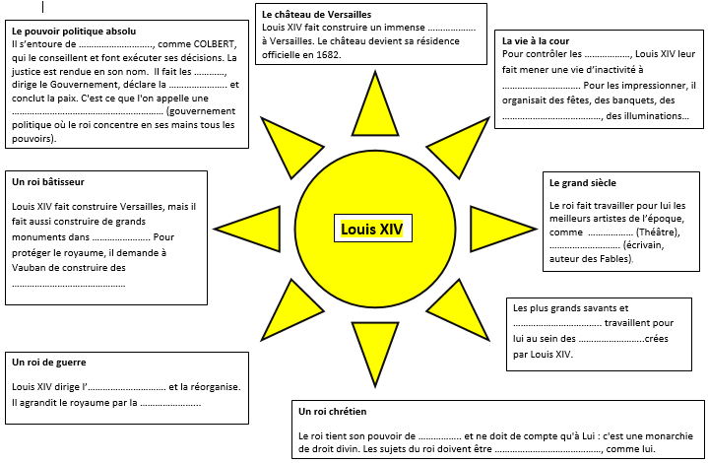

Louis XIV mène de nombreuses ………………………………. Cette politique est très coûteuse : les impôts augmentent lourdement et écrasent le peuple, principalement les paysans. La …………………………………………… s’étend et la royauté est impopulaire à la mort de Louis XIV en 1715.

A cette époque, sous l’Ancien Régime, la France est divisée en ………………………..………………………….. dont deux sont privilégiés : le ………….…………………… et la ………………………………………. Le ……………………………….……………………… est un ordre composé de gens très divers et paie un lourd impôt : la …………………….…………. Cette société correspond de moins en moins à la société réelle et écarte du pouvoir les bourgeois des villes qui dirigent l’économie et les intellectuels qui réfléchissent à la notion de pouvoir. Un mouvement de ………………………………………………………… se développe au XVIIIème siècle.

**Je retiens :**

.

i

la taille : ………………………………………………………………………………………………………………………………

**Lexique :**